新 书 推 荐

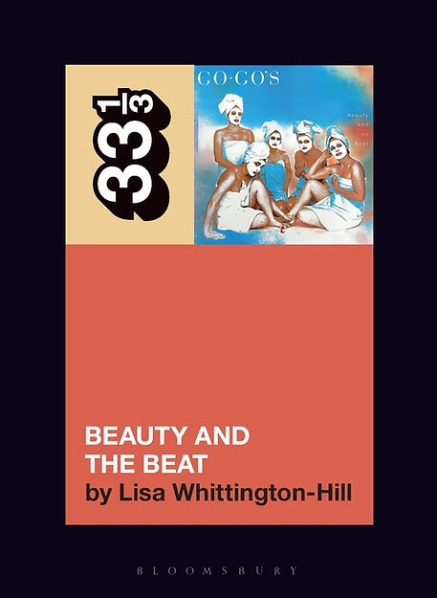
中文书名：《加油乐队的专辑美丽与节拍》
英文书名：THE GO-GO'S BEAUTY AND THE BEAT
作 者：Lisa Whittington-Hill
出 版 社：Bloomsbury
代理公司：ANA/Jessica
页 数：152页
出版时间：2023年9月
代理地区：中国大陆、台湾
审读资料：电子稿
类 型：音乐

内容简介：

颂扬加油乐队的首张专辑《美丽与节拍》（Beauty and the Beat）的女权主义遗产，探索了这张开创性的唱片对女性音乐家的持久影响，并研究流行文化如何描绘、包装和推广女性音乐家。

加油乐队的首张专辑《美丽与节拍》（Beauty and the Beat）于1981年7月8日发行。这张专辑在公告牌排行榜上占据了六周的冠军位置，该乐队制作了两首热门单曲，销量超过200万张，使其成为有史以来最成功的首张专辑之一。《美丽与节拍》使加油乐队成为第一个，也是迄今为止唯一一个拥有第一张专辑的女性乐队，她们不仅写了自己的歌曲，还演奏了自己的乐器。

《美丽与节拍》是一张开创性的专辑，但当我们谈论有影响力的女性音乐家时，加油乐队经常被忽视。加油乐队是一支女权主义乐队，而《美丽与节拍》则激励了几代女性。乐队在比基尼杀戮乐队或报表演者乐队之前，就秉承了Riot Grrrl的DIY精神。女孩们按照自己的方式创作音乐并不是从科特妮·洛芙（Courtney Love）、碧昂丝（Beyoncé）或比莉·艾利什（Billie Eilish）开始的，而是从加油乐队开始的。它始于《美丽与节拍》。

虽然他们可能已经控制了自己的音乐，但加油乐队无法控制音乐界、媒体和粉丝的厌女症。加油乐队在40年前所经历的性别歧视和疲惫的刻板印象今天仍然存在。《美丽与节拍》的遗产既是对这张唱片如何激励无数女孩按照自己的方式创作艺术和音乐的歌颂，也是一个痛苦的提醒，提醒人们女性音乐家如何被营销、操纵和丢弃的方式几乎没有改变。

作者简介：

丽莎·惠廷顿-希尔（Lisa Whittington-Hill）是加拿大多伦多的作家。她的作品出现在 《长篇阅读》（Longreads）、《海象》（The Walrus）、《黑兹利特》（Hazlitt）、《弹射器》（Catapult）等杂志上。她关于流行文化如何让女性失望的散文集《被打断的女孩》（ Girls, Interrupted）将于2023年由VéhiculePress出版。她还是《这本杂志》（This Magazine）的出版商，这是一本关于政治、思想和文化的进步杂志，她还在百年学院的出版课程中任教。

感谢您的阅读！
请将反馈信息发至：版权负责人
Email：Rights@nurnberg.com.cn
安德鲁·纳伯格联合国际有限公司北京代表处
北京市海淀区中关村大街甲59号中国人民大学文化大厦1705室, 邮编：100872
电话：010-82504106, 传真：010-82504200
公司网址：http://www.nurnberg.com.cn
书目下载：http://www.nurnberg.com.cn/booklist_zh/list.aspx
书讯浏览：http://www.nurnberg.com.cn/book/book.aspx
视频推荐：http://www.nurnberg.com.cn/video/video.aspx
豆瓣小站：http://site.douban.com/110577/
新浪微博：安德鲁纳伯格公司的微博_微博 (weibo.com)
微信订阅号：ANABJ2002

